Борнаш урта мәктәбендә
30.04.2015-06.05.2015 срокта
Бөек Җиңүнең 70 еллыгына багышлап үткәрелгән чаралар турында информация

30 апрель көне , Борнаш авылы мәдәният йорты сәхнәсендә,Бөек Җиңүнең 70 еллыгы уңаеннан,укытучылар һәм укучылар катнашында Р.Сәгъдинең “Сынган беләзек” спектакле сәхнәгә куелды һәм 1-2 май көннәрендә тирә яктагы Әҗем,Күккүз авыллары халкына да күрсәтелде.Көлдергән дә,елаткан да әлеге спектакльне авыл халкы бик җылы кабул итте.
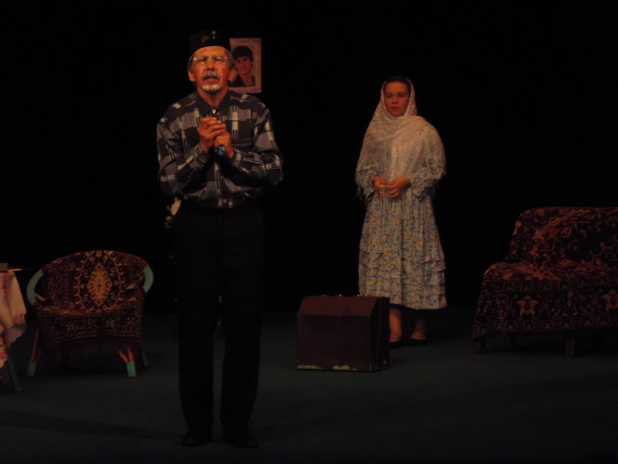
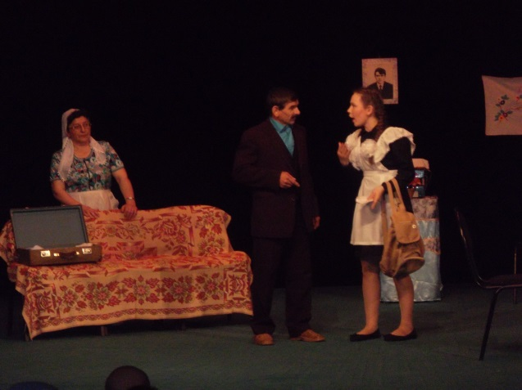
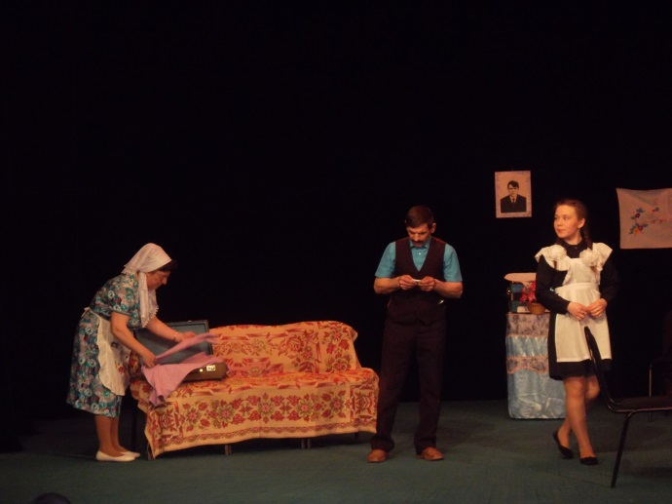
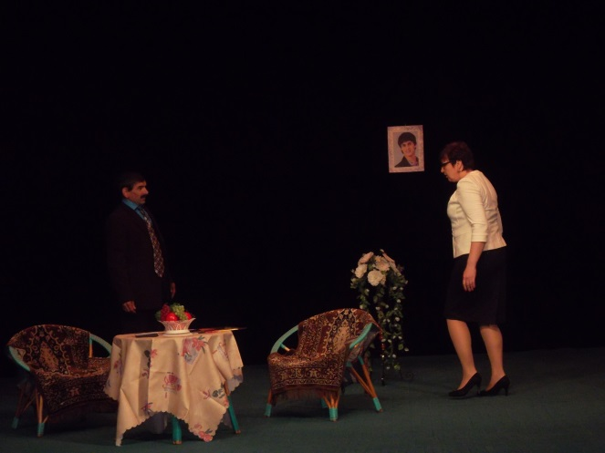

2.Бөек Җиңүнең 70 еллыгы уңаеннан районыбызда “Хәтер эстафетасы” игълан ителгән иде.Җиңүне якынайтучы сугыш һәм тыл ветераннарыбыз хөрмәтенә,сугыш кырларында ятып калган райондашларыбыз истәлегенә багышланган эстафета кысаларында Борнаш авылы җирлегендә Җиңү байрагын һәм Апас районы флагын кабул итеп алдык.Әлеге чарада укучыларыбыз актив катнаштылар,ә мәктәбебезнең иң көчле спортчылары Җиңү байрагын йөрттеләр.
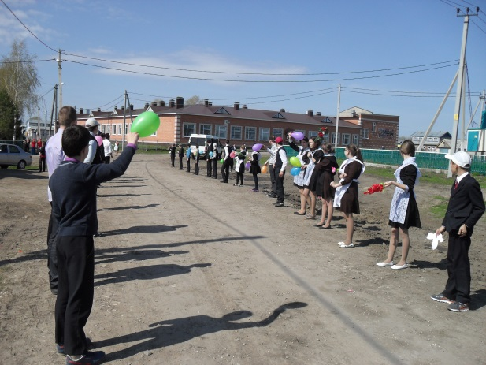
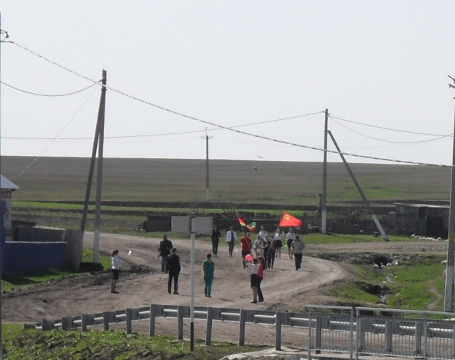

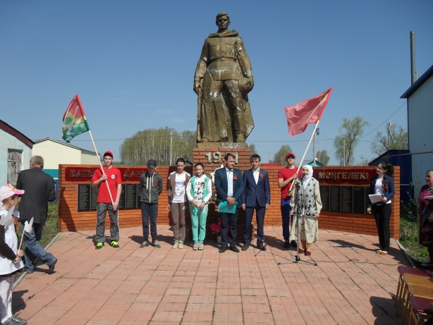
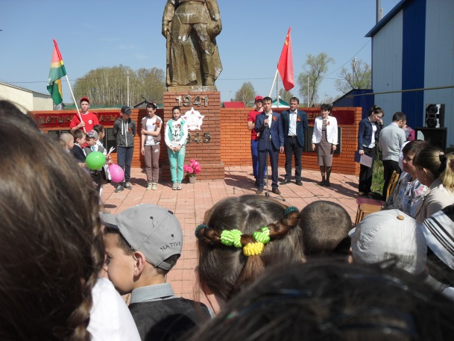

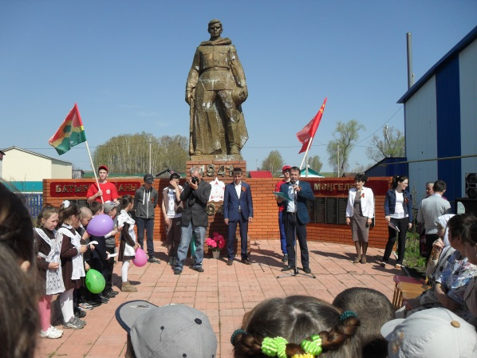

Тәрбия эшләре буенча директор урынбасары Бикмурзина Ф.И.

